本溪市明山区“1·5”起重机械相关
一般责任事故调查报告

本溪市明山区“1·5”起重机械相关一般责任
事故调查组

2026年2月6日

一、事故基本情况
2026年1月5日16时38分，本溪市聚德远钢材加工配送有限公司厂区车间内，吊装司机龚某宏（亡者）准备将料架上打完捆的11张钢板吊装至南侧的出货区，钢板离开料架后迅速向右侧摆动，龚某宏胸部受到撞击后又受到挤压，致使其受重伤，经医院抢救无效死亡。
事故发生后，明山区人民政府高度重视，立即启动事故应急响应，属地街道和区有关职能部门第一时间赶赴事故发生现场，组织开展应急处置工作。依据《中华人民共和国安全生产法》《中华人民共和国特种设备安全法》《中华人民共和国生产安全事故报告和调查处理条例》《中华人民共和国特种设备事故报告和调查处理规定》等法律法规规定，经本溪市明山区人民政府批准，由区市场监督管理局牵头，会同明山区人民政府及其相关成员单位成立本溪市聚德远钢材加工配送有限公司“1·5”一般亡人事故调查组（以下简称“事故调查组”），下设综合组、技术组、管理组，并邀请明山区纪委监委对调查过程全程监督，聘请辽宁省安全科学研究院1名安全专家和本溪市2名安全专家参与事故技术调查工作。
事故调查组按照“科学严谨、依法依规、实事求是、注重实效”和“四不放过”的原则，通过开展查阅资料、现场勘验、视频分析、证人询问、实地调查、专家评估论证等工作，查明了事故经过、原因、人员伤亡情况和直接经济损失，认定了事故性质，提出了事故防范和整改措施。
二、事故单位及现场情况
（一）事故单位情况
本溪市聚德远钢材加工配送有限公司。法定代表人：赵维红；统一社会信用代码：91210504676374RX；成立日期：2008年4月14日；企业类型：有限责任公司（自然人独资）；注册资本：人民币伍佰万元整；住所：本溪市明山区高台子镇窑沟口村。经营范围，一般项目：钢压延加工，金属材料销售，家用电器销售，办公设备耗材销售等。
（二）涉事故起重机械信息
设备品种：通用桥式起重机；设备型号规格：QD32-25.5A5;设备代码：411010J3820180072；产品编号：20180072；投入使用日期：2019年10月；设备性能参数：跨度25.5m，额定起重量32t，起升高度10m，起升速度7.5m/min，大车运行速度74.6m/min，小车运行速度42.4m/min。使用单位：本溪市聚德远钢材加工配送有限公司；使用地点：加工车间；《起重机械定期检验报告》编号：2025-QDZ-0654;检验结论：合格；下次检验日期：2027年12月；《使用登记证》编号：起11辽EB6182(21)。《检验报告》和《使用登记证》如图-1所示。
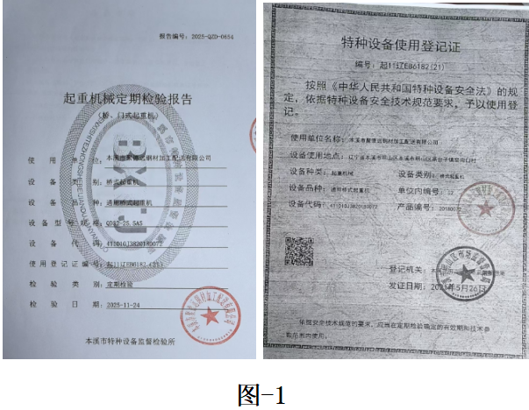

（三）事故现场勘查情况
1、涉事设备勘查情况
（1）起重机械使用状态。技术专家对涉事起重机械进行了勘查，具体情况如下：通用桥式起重机主梁结构完整，起升机构电动机、减速机工作正常，制动器开闭正常，制动轮和摩擦片接触均匀，吊钩完整无变形，防脱钩装置完整有效，安全保护装置齐全有效，起重机钢丝绳，起重机遥控器均状态完好，起重机使用状态正常。
（2）起重机专用吊具使用状态。吊具横梁、吊耳、钢丝绳、鸭嘴钢板起重钳使用状态完好，吊具使用状态正常。吊具结构形式和现场实物如图-2所示。
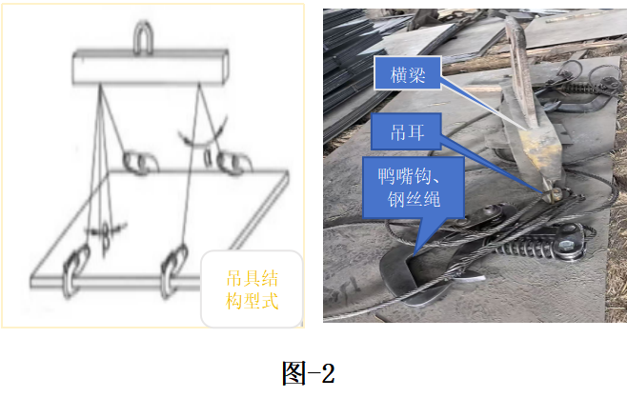

鸭嘴钩、钢丝绳

吊具结构型式

2、吊载钢板参数
事故发生时吊载钢板数量11块，每块长度4m，宽度1.52m，厚度2.0mm，总重量：1.05吨，参数详见图-3。
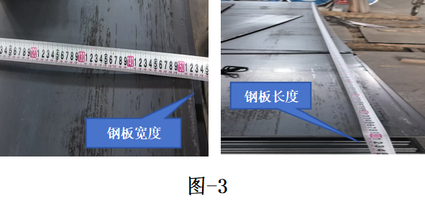

3、事故发生前作业现场情况
通过事故现场视频回放、现场询问调查，事故发生前作业现场情况如下：2025年1月5日16时38分，事故发生前龚某宏（亡者）准备将料架上打完捆的11张钢板吊装至南侧的出货区。开板设备操作工张某久帮忙协助对钢板左侧2个吊点进行司索挂钩；起重机司机龚某宏（亡者）在钢板右侧2个吊点进行司索挂钩；钢板料架高度0.75m，与右侧钢板垛距离约2m,右侧钢板垛高度1.2m；此时吊钩在钢板中心左上方处于左斜拉状态，具体详见图-4。经现场勘查和询问调查，现场未见司机、司索岗位职责和操作规程，未见吊装作业风险告知，未见吊装作业警示标识，未见交接班记录和岗前技术交底记录，事发时吊装现场没有管理人员和其他人员。
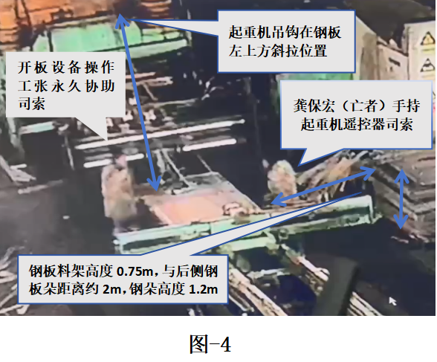

三、事故发生经过及应急救援情况
（一）事故发生经过
16时38分05秒，完成对吊装钢板的司索工作，起重机司机龚某宏（亡者）操作遥控器向右侧方向移动起升机构小车，吊钩向右侧移动；38分09秒，龚某宏操作遥控器起升钢板，这时吊钩处于钢板中心位置的右侧，吊钩处于右斜拉状态，此时作业状态的平面图、监控视频回放截屏如图-5所示。38分11秒，吊装钢板离开料架后迅速向右侧摆动，由于龚某宏处于吊装钢板长度中间位置且距离较近，胸部受到吊装钢板撞击后，向后躲闪时又受到摆动的钢板与身后钢垛之间的挤压，致使其受重伤，经医院抢救无效死亡。
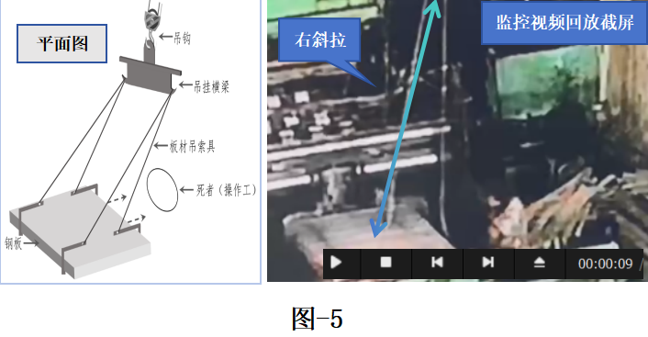

（二）事故应急救援情况
2026年1月5日16时38分11秒，正在附近操作直板机的张某久听到龚某宏（亡者）发出的“哎哟”声，急忙跑到现场，看到龚某宏躺在吊装钢板下方的地面上，急忙从地面上捡起遥控器，操作起重机将吊装钢板移动到料架上，班长王某、操作工王某刚接到电话后分别跑到现场，同时向在外办事的总经理张某修报告情况后拨打了120急救电话，在得知120无法出动急救车的情况下，王某、王某刚急忙用车并陪同将龚某宏紧急送到本钢总医院进行抢救，总经理张某修和家属随后分别赶到医院，最终因伤势过重，抢救无效死亡。
四、人员伤亡和直接经济损失情况
事故造成1人死亡，死者龚某宏，男，年龄56岁，身份证号210502XXXXXXXXXXXX，本溪市聚德远钢材加工配送有限公司起重机司机，本钢总医院出具了《居民死亡医学证明（推荐）书》，死亡原因：胸腔脏器破裂。2026年1月18日，经过双方共同努力协商达成一致，签订了一次性《工亡赔偿协议书》，上述见证材料详见图-6所示。直接经济损失：依据相关规定统计，事故造成直接经济损失共计人民币150万元整。
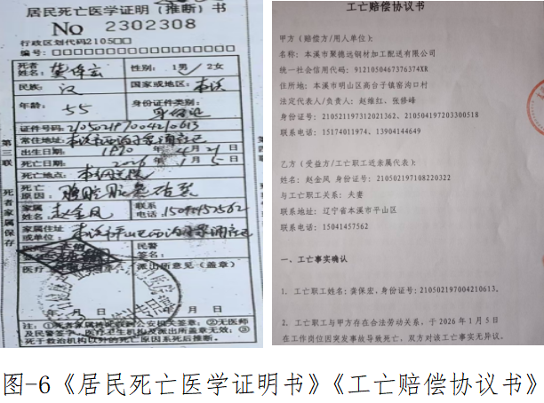

五、事故原因分析
（一）直接原因
1、直接原因
由于吊装作业现场安全管控措施缺失，起重机司机遥控操作起升机构小车向右侧移动距离过大，司机对吊装物斜拉起升的危险性认识不足，致使吊装钢板起升后迅速向右侧摆动，由于司机躲闪不及，被碰撞后又遭受到前后挤压，是导致事故发生的直接原因。
2、其他可能因素排除
通过事故现场勘查、询问调查和事故现场视频资料分析确认，排除了设备不安全状态、人为故意破坏、气象环境、作业环境、突发灾害、不可抗力等因素。
（二）间接原因
1、起重机吊装作业现场安全管控措施缺失。未结合企业安全管理实际，全面制定并落实岗位职责，企业负责人履行安全管理责任不到位，未建立有效的全员安全生产责任体系，未层层压实责任链条，员工对其工作职责、岗位安全风险、管理制度、操作规程认识不足。未建立起重机司机、司索、管理人员岗位职责，现场未见吊装作业风险告知、吊装作业警示标识、交接班记录和岗前技术交底记录，单人吊装作业，对司机的违章作业行为没有及时发现和制止。

2、忽视对起重机吊装作业人员的培训教育工作。企业只重视生产经营、忽视安全生产管理，未能根据风险辨识和隐患排查治理工作及安全管理制度和操作规程要求开展针对性的培训教育，员工不掌握应知必会的安全基础知识和安全防护技能，未及时发现并纠正违章作业问题，没有将“不敢违、不能违、不想违”成为履行岗位安全职责的自觉行动，忽视对相关作业人员的培训教育工作。只是在生产例会时简单地口头说一下安全工作的重要性，未见年度培训计划和培训工作见证。

3、安全责任体系“悬空”，全员安全生产责任制未得到有效落实。该企业由实际负责人兼职安全管理人员，未明确安全管理人员、班组长和作业人员安全责任要求，对吊装相关作业人员“习惯性”违章作业行为没有采取纠正措施，安全管理人员没有及时发现和治理安全隐患问题，事故发生时安全管理人员、班长均未在现场，没有落实吊装作业现场安全管理的责任。

六、事故性质
经调查认定，该起事故是由于安全生产主体责任未落实、作业现场安全管控措施缺失、作业人员违规操作导致的一起起重机械相关一般安全责任事故。
七、责任认定及处理建议
（一）事故单位责任认定及处理建议
本溪市聚德远钢材加工配送有限公司。该单位未严格落实企业安全生产主体责任，全员安全生产责任体系未落实落地，作业现场安全生产管控制度和措施缺失，对相关作业人员培训教育缺失和安全管理工作不到位，对事故发生负有主要责任。建议由本溪市明山区市场监督管理局，依据《中华人民共和国特种设备安全法》第九十条作出行政处罚。
（二）事故相关人员责任认定及处理建议
1、龚某宏，本溪市聚德远钢材加工配送有限公司起重机司机。在没有《交接班记录》《岗前安全技术交底》和安全管理人员未在现场的情况下，对单人吊装作业和与吊装物近距离站位的危险性认识不足，盲目违章作业，安全防护责任意识严重缺失，对该起事故的发生负有直接责任。鉴于龚保宏在事故中死亡，不再依法追究其相关责任。建议由明山区市场监督管理局依法注销其《特种设备作业人员证》。
2、张某修，本溪市聚德远钢材加工配送有限公司总经理，负责公司全面工作。未全面落实负责人安全管理职责，未建立全员安全生产责任体系和工作机制，未落实岗位责任制度、安全风险辨识管控制度、安全隐患排查治理制度、安全教育培训制度，未能及时发现并制止作业现场违规操作行为，对该起事故负有主要安全管理责任。建议由明山区市场监督管理局依照《中华人共和国特种设备安全法》第九十一条对其作出行政处罚，同时吊销其《特种设备作业人员证》。
3、赵某红，本溪市聚德远钢材加工配送有限公司法人，负责公司出纳工作，为了方便公司业务开展，按照投资人张某的安排担任公司法人。没有准确理解公司法人应该担负的法定职责要求，没有督促、提醒实际负责人张某依法落实安全生产职责，对该起事故发生负有监督管理责任。建议本溪市聚德远钢材加工配送有限公司依据公司内部管理规定作出处理，并将处理结果上报明山区市场监督管理局。
4、王某，本溪市聚德远钢材加工配送有限公司班长，负责现场生产调度和安全管理工作。未全面落实班长安全管理职责，未落实吊装作业管理制度和操作规程，未落实岗前技术交底，未落实吊装作业风险辨识和安全隐患排查治理工作，事故发生时未在现场，对吊装作业安全管理工作失管，对事故发生负有直接管理责任。建议本溪市聚德远钢材加工配送有限公司依据公司内部管理规定作出处理，并将处理结果上报明山区市场监督管理局。
（三）事故主要教训
本溪市聚德远钢材加工配送有限公司安全责任体系和工作机制未落实落地，吊装作业现场安全管控措施缺失，对违反安全管理制度和操作规程等不安全行为问题未采取及时有效的整改措施，对习惯性违章问题源头把关失控，事故教训深刻。为更好的落实企业安全主体责任，做到举一反三，警钟长鸣，应筑牢安全发展理念，及时开展风险研判、源头治理、培训教育、健全岗位责任制度、加大安全投入和安全隐患排查治理工作。
八、事故防范和整改措施
（一）牢固树立安全发展理念 ，全面落实监管职责
区安委会成员单位要牢固树立以人为本的安全发展理念，深入学习贯彻习近平总书记关于安全生产的重要论述，始终将安全生产工作摆在经济发展和社会稳定的突出位置，切实做到守土有责、守土负责、守土尽责。各有关职能部门要严格落实安全生产责任制，按照“三管三必须”的工作原则，认真履行各领域各环节安全生产监管职责，严格督促企业全面落实主体责任，着力加强风险防控与隐患排查治理长效机制建设，坚决守住安全生产底线红线。
（二）加强制度建设，落实安全生产企业主体责任
本溪市聚德远钢材加工配送有限公司一是要对内部的安全管理制度、操作规程和体系文件进行全面梳理，切实建立起一套完整、有效的公司安全管理制度体系；二是主要负责人要落实本单位全员安全生产责任制，组织建立并落实安全风险分级管控和隐患排查治理双重预防工作机制，督促检查本单位安全生产工作落实情况，及时消除安全隐患。三是要根据法律法规和相关技术规范要求，制定安全生产教育和培训计划并认真组织实施，切实把安全生产知识和事故案例纳入到培训内容中，确保作业人员具备必要的安全生产知识，熟练掌握安全操作规程，进一步提高危险辨识能力和自我保护能力。四是要建立健全隐患排查治理机制。针对各岗位存在的风险点、风险源等实际问题，建立隐患台账，制定安全防范措施，加大安全生产资金投入，明确岗位职责，并监督员工严格执行。
（三）深刻汲取事故教训，深入开展自查自纠
本溪市聚德远钢材加工配送有限公司要深刻汲取此次事 故教训，做到举一反三，将“防风险、除隐患、保安全”理念落实到安全生产管理工作全过程。采取措施开展风险防控治理工作，以高度政治责任感和使命感，抓好企业生产各环节的安全管理工作，坚持“严、细、实、效”的安全管理手段，立即开展自查自纠，重点检查制度落实、吊装人员培训、技术交底、交接班等环节，完善事故应急救援预案，并适时开展演练，切实落实全员安全生产责任制，确保不再发生事故。

本溪市聚德远钢材加工配送有限公司“1·5”一般亡人事故调查组
2026年2月6日

